**Теорема Пифагора**

Доказывается наглядно, типа «смотри!!!»

Ребята строят 2 равных квадрата см. Затем на сторонах квадратов откладываем стороны прямоугольного треугольника размерами 4 см и 2 см. Соединяем по разному концы отрезков (смотри рис. 2 и рис. 3). На рис. 2 выделилось 2 квадрата, а на рис.3 – квадрат, построенный на гипотенузе.

Наглядное пособие: на двух цветных листах изображены рис. 2 и рис.3. Сначала выясняем, равны ли треугольники на рис. 2 и 3? Потом отрезаем по 4 равных треугольника из равных квадратов. Делаем вывод, что оставшиеся части равны.

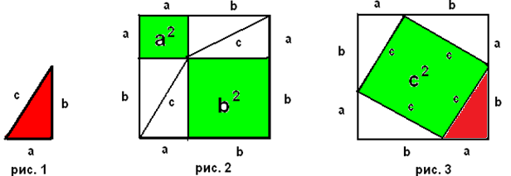

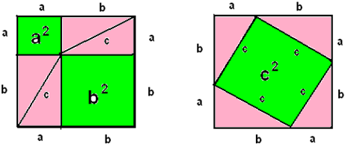

|  |
| --- |
| **Теорема Пифагора**  ***«В прямоугольном треугольнике квадрат гипотенузы равен сумме квадратов катетов»*** |
| |  | | --- | |  |  |  | | --- | |  |        |  | | --- | |  | |